角色

# 概述

* 角色功能按键位于主界面下方的主要功能区中。
* 角色界面中整合了【装备界面】【角色属性界面】和【背包界面】
* 玩家可以在角色界面中，快速的更换装备和时装
* 队伍上场人数最多3人，所有上场的角色都会在角色界面中显示。
* 角色界面中将显示玩家的主要属性，有部分属性会隐藏在悬浮框中
* 界面中可以对角色进行装备，默认界面为【装备栏】，点击【时装】按键后，将切换为【时装栏】
  + 时装栏中除了装备时装外，还可以勾选是否显示时装造型
* 背包界面中的物品格数量，每个分页暂定6*7格。游戏初始为30个。
  + 背包暂定可以扩充到5个分页，即总共210格背包格。

# 界面

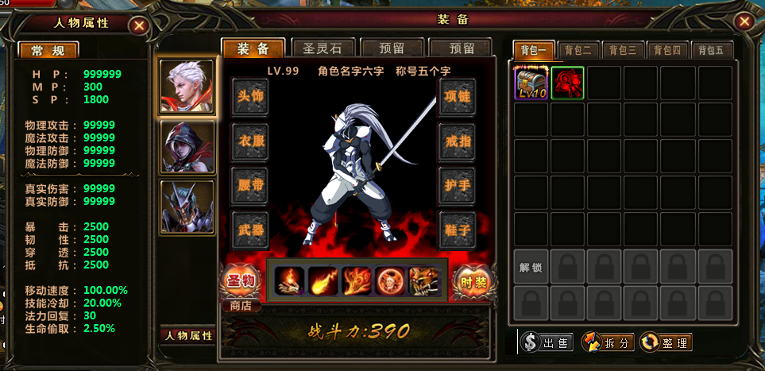

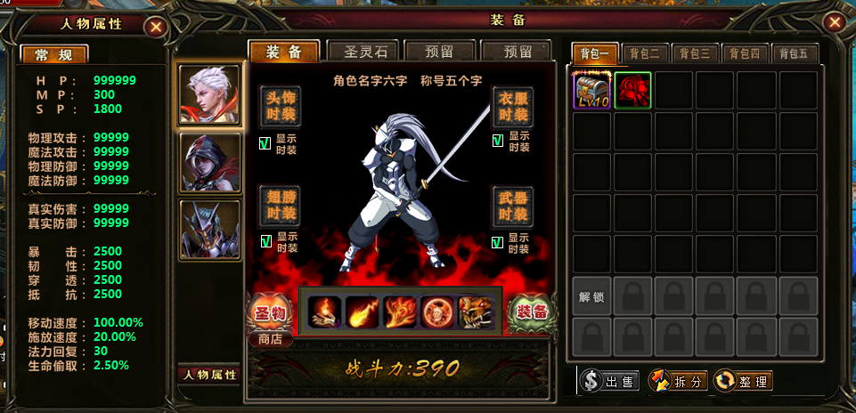

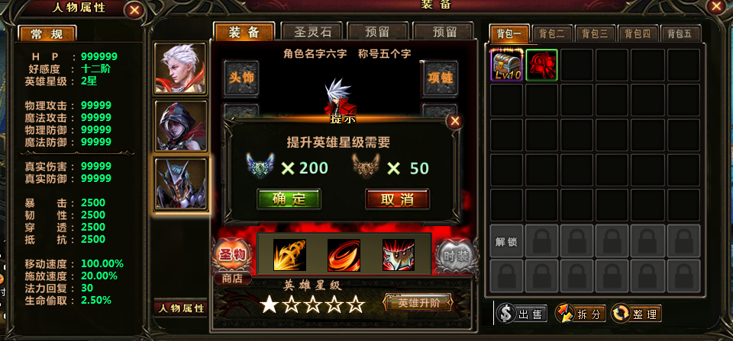

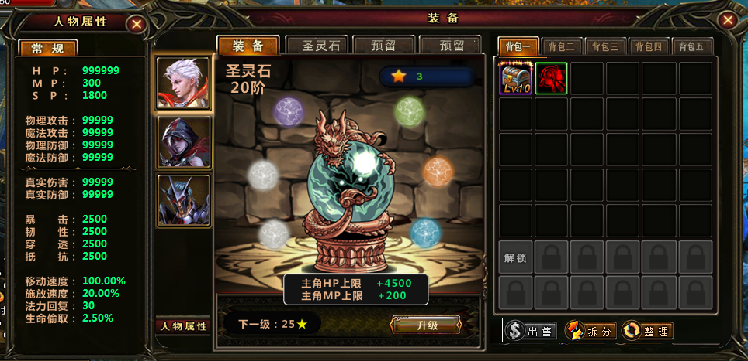

* 该界面整合了【角色界面】，【装备栏】，【背包】。

## 角色界面

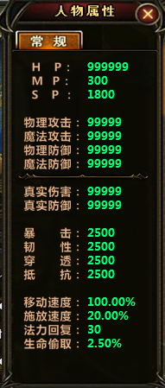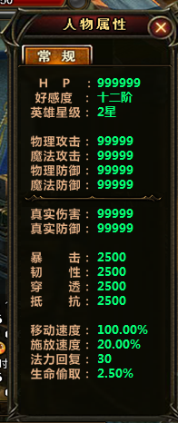

* 显示当前角色的各种属性，更换角色时，这处的属性也会改变
* 该界面可以通过按键打开和关闭该界面。

## 装备栏

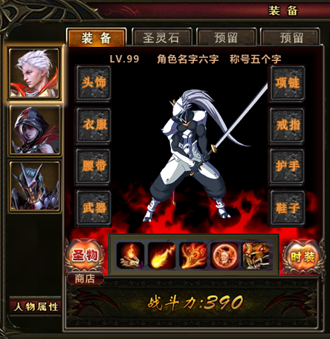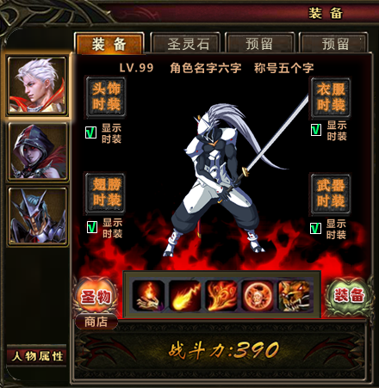、

* 该区域的功能较多，分为：
  + 切换当前查看的角色：默认为主角，点击其他头像可以切换至伙伴
  + 装备栏：角色有8个装备格，4个时装格。通过【时装】按键进行切换
  + 角色信息：角色等级，名字，称号和模型。
  + 技能栏：界面中可以查看该角色的技能，主角显示5个，伙伴3个。
  + 圣物格：该格不是装备格，而是显示在声望商店中解锁的圣物。
  + 圣灵石：点击后打开圣灵石的分页。

### 伙伴的界面效果

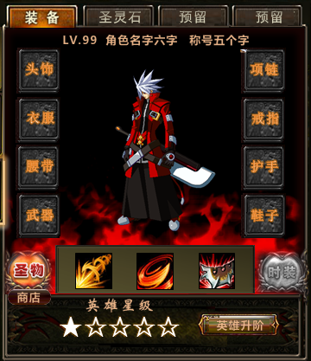

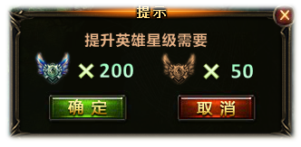

* 伙伴界面中会有所区别：
  + 技能只有3个。
  + 时装不可点击。
  + 下方的战斗力改成该伙伴的英雄星级。点击【英雄升级】会弹出2选对话框。

### 圣灵石界面

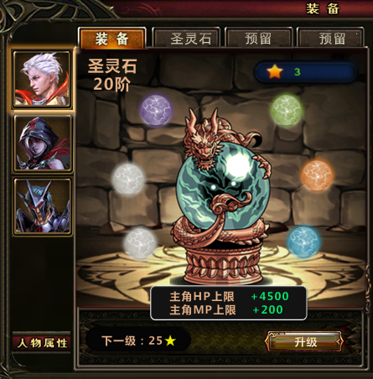

* 圣灵石每阶7级，前6级会点亮周围的光球，每升一级，中奖的雕像的水晶球中便会增加一小格液体（类似DIABLO中HP的效果）。
* 当升级第7级时，将已经点亮的6个光球飞入中间的雕像，出现特效提升到下一阶。然后将光球和水晶球清空，回到最开始的状态。
* 光球需要做成不同的颜色。

## 背包

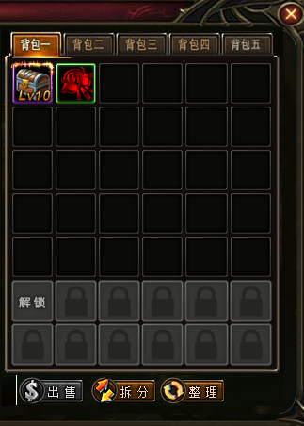

* 游戏中没有仓库，只有背包。
* 背包的规格为：6*7，最多可扩充到5个分页，即最多210格。初始开放5排30格
* 界面中不支持跨分页移动物品，只能在当前背包页操作。
* 如果背包中的物品被脱离界面，将进入卖出界面。
* 界面中拥有以下功能：
  + 出售：游戏中只有出售功能，没有摧毁。
  + 拆分：可以将堆叠的物品进行拆分
  + 整理：根据物品大类和ID进行排列
  + 背包扩充：背包的扩充机制有2种，时间扩充和付费扩充。
    - 时间扩充：游戏中会定期解锁背包，越往后的格子，需要的时间越多。需要手动解锁。
    - 付费扩充：玩家可以花费进行扩充，消耗道具，越往后的格子，需要的道具数量越多。

# 角色属性规则



* 人物属性界面中，将显示当前选中角色的属性。
* 主角和伙伴显示的属性会有所不同：
  + 主角会显示MP和SP
  + 伙计会显示好感度和英雄星级
* 人物属性界面中，会有悬浮框信息，某些属性在悬浮框信息中会显示额外的属性。
  + 物理/魔法防御：悬浮框信息中需要显示根据公式计算出的具体的防御，以及固定减免的数值。
    - 比如：降低物理伤害56.12%。额外减少1000点物理伤害
  + 暴击/韧性/穿透/抵抗：悬浮框信息中需要显示根据公式计算出的具体数值，
    - 比如：暴击率+14.45%

## 界面规则

* 在界面中，属性名字为艺术字，属性数据的文字颜色会根据情况有3种变化：
  + 默认为白色。
  + 受到其他系统增加属性后，字体颜色为绿色。
  + 受到其他属性降低属性后，字体颜色为红色。
* 角色属性界面和角色界面是2个界面。
  + 当打开角色界面时，将同时打开该界面。
  + 当关闭角色界面时，将同时关闭该界面。
  + 该界面可以独立关闭，也可以独立拖动。

# 装备栏规则

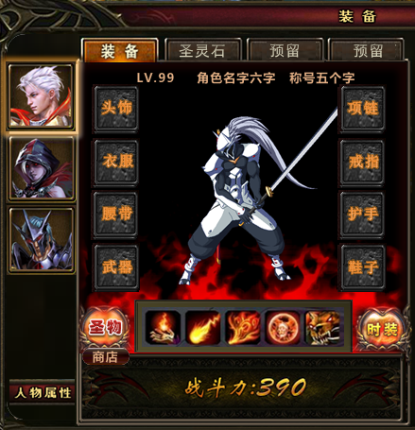

## 角色选择

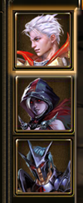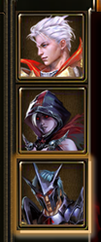

* 在装备栏左侧为角色选择的功能。
  + 打开界面时，默认选中第一个，即主角。
* 当前选中的角色会有边框上出现特殊的效果。
* 角色的头像根据玩家选择的职业，和当前位于队伍中的伙伴。

## 装备栏



* 角色有8个装备格，对应8种装备：
  + 武器
  + 衣服
  + 头饰
  + 腰带
  + 护手
  + 鞋子
* 玩家可以使用3种方式进行装备：
  + 从背包中将装备拖曳入装备栏的区域（符合的装备格会发光）
  + 在背包中双击物品，通过装备流程后，装上/替换对应位置的装备。
  + 在背包中点击物品，在弹出的菜单中选择【装备】，通过装备流程后，装上/替换对应位置的装备。

### 装备升级提示

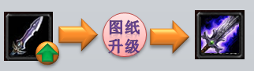

* 当玩家身上的装备获得对应的升级图纸时，将在装备格的右下出现的图标。
* 点击该图标将打开强化界面中的【合成】分页。
* 升级后的装备将替换掉旧装备。（合成时会有等级要求，避免玩家升级成不能用的装备。）

## 时装栏

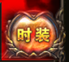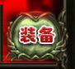

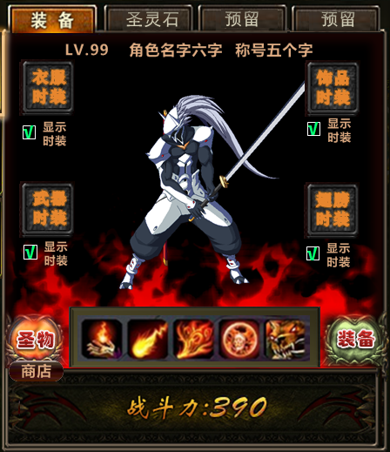

* 玩家点击装备栏的右下角的【时装】按键后，将把【装备栏】切换成【时装栏】。
* 只有主角才能装备时装，其他角色的时装格为灰态不可点击。
* 时装栏中只有4个时装格，分别为：
  + 武器时装：改变武器造型
  + 衣服时装：改变衣服造型
  + 翅膀时装：改变翅膀造型
  + 饰品时装：无造型
* 玩家可以通过界面上的勾选框来控制优先显示装备还是时装的造型。
  + 翅膀只有时装才有，不勾选时，翅膀将不显示。
  + 饰品时装没有造型，勾选框虽然有，但没有实际作用。只是为了界面的统一。
* 时装的装备规则同普通的装备。
  + 如果装备的是1件时装，且当前界面中为【装备栏】时，将自动切换为【时装栏】。反之，开着时装栏装上装备时，也会自动切回【装备栏】

## 技能显示

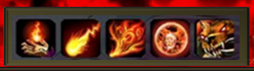

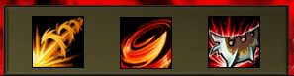

* 在该区域中，最多显示5个技能。
  + 主角为5个，伙伴为3个，居中显示。
* 在界面中，会显示该角色的技能。
  + 如果已经获得为默认态。
  + 如果没有获得则为灰态。
* 玩家将鼠标悬浮在技能图标上，会显示当前的技能效果。
  + 如果是灰态没有获得的技能，显示LV1。
* 未获得的技能会在悬浮框中显示获得的方式。
  + 比如伙伴的技能，会显示需要多少好感度。角色的技能会显示在主线中获得。

## 战斗力显示/英雄星级

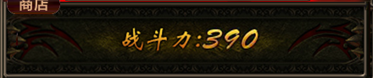

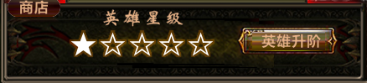

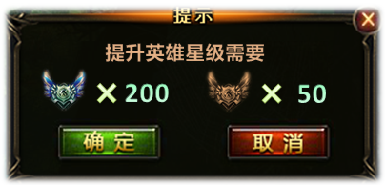

* 在界面的下方，会显示战斗力或英雄的星级。
  + 如果是主角，将显示战斗力。战斗力为当前小队的总战力
  + 如果是伙伴，将显示该伙伴当前的星级。初始为1星，满级为5星。
* 当玩家使用【英雄升级】时，将弹出2选对话框，界面中会提示升星所需的道具。
  + 升星最多要求2种稀有道具。
  + 材料不足时点击确认将出现错误提示：“材料不足，无法提升。”

## 圣物

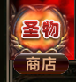

* 圣物对应声望商店。
* 当声望达到指定等级后，将可以购买圣物。圣物会对应到个人。
* 每个角色会有数种圣物，从低级到高级。每次购买将替换掉旧的圣物。购买高级圣物会要求先购买低级圣物。
* 圣物会提升一部分属性
  + 主角除了提升基础属性外，将主要提升MP恢复，SP上限等稀有属性。
  + 伙伴没有MP和SP，提升基础属性的幅度相对主角要更多。
* 在圣物下方有【商店】按键，点击后直接打开声望商店。

# 背包界面

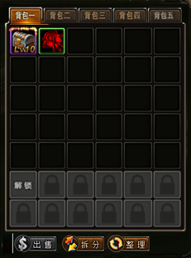

* 背包界面使用分页制，每一页都是独立背包。
* 每页背包的规格为6列7行，初始有4行可用，即初始有24格。
* 背包格根据状态分为以下这几类：
  + - 空的背包格
    - 有物品的背包格
    - 未解锁的背包格：这种格子需要等待时间或付费解锁。
    - 倒计时的背包格：未解锁的背包格会随着玩家的在线自动解锁。会在格子上显示自动解锁的剩余倒计时。
    - 待解锁的背包格：当自动解锁的倒计时结束后，需要玩家点击背包格完成解锁的操作。
* 同一个分页间的物品可以进行移动，交换位置
  + - 玩家可以使用鼠标的拖曳操作将一件物品移动至空白的格子，完成移动的操作。
    - 玩家可以使用鼠标的拖曳操作将一件物品移动至一件物品上，完成替换的操作。
    - 将同样且可以堆叠的物品放入同一格上时，进入堆叠操作，如果未达上限则老物品堆叠入目标物品。如果溢出上限，则目标物堆满，老物品减去对应的数量
* 不同分页间的物品无法使用鼠标移动。只能通过整理功能重新排列背包中物品的顺序。

## 出售功能

* 在游戏中，没有丢弃机制，只有出售功能。
* 出售功能会在游戏早期开启，避免玩家失误将新手阶段的关键物品出售。
* 出售功能开启后，可以使用3种方式出售物品：
  + 将物品拖曳到界面外，弹出2选对话框，选择出售
  + 将物品拖曳至商店界面，弹出2选对话框，选择出售
  + 点击背包界面中的按键，鼠标将切换为出售的造型。点击物品后将出售
* 在出售物品时，会判断物品是否为稀有物品。如果是稀有物品会出现第2次提示。
  + 暂定紫色以上物品为稀有物品。

## 拆分功能

* 当玩家点击界面上的按键时，鼠标将切换为拆分的造型。点击可堆叠且数量大于1的物品后将弹出拆分界面，
  + 如果目标物品的数量小于1或不能拆分，在系统信息处弹出信息：“物品无法拆分。”
  + 如果可以拆分进入下一步。
  + 如果背包中没有空格，弹出信息：“背包不足”
* 如果可以拆分，在其中输入数量后将在空的格子上出现拆分后的物品。

## 整理功能

* 根据物品的大类和ID编号来进行整理。
* 整理时会将可以堆叠的物品进行堆叠。

## 背包扩充规则

* 在游戏中，初始只有4行背包格，玩家可以通过2种方式扩充自己的背包：
  + 时间扩充：游戏中会随着玩家的在线时间而逐步解锁背包格。
  + 付费扩充：玩家可以花费金币解锁背包格，允许一次解锁多格。
* 越往后的背包格，需要花费的金币或解锁的时间越多。

### 时间解锁

* 当玩家在线时，当前第1格锁定的背包格会进入自动解锁的倒计时。
  + 只有在线才会计算时间，离线时不计算。
* 当自动解锁的倒计时结束后，该格上会出现【解锁】的文字。点击后将变成新的空背包格。
* 在付费扩充时，自动解锁结束的背包格将不计算金额。
* 同一时间只会自动解锁1格，如果玩家不将解锁完成的格子激活，新的1格不会进入倒计时。

### 付费扩充

* 玩家可以点击任意1格锁定的背包格子进入付费扩充的流程：
  + 点击后，将从该格子往前，计算出一共有多少格需要扩充，然后根据每格的价格进行累加，最终在弹出的2选对话框中显示这次扩充多少格，需要多少金币的信息
    - 由时间解锁的背包格，如果倒计时已经结束，将不计算金币